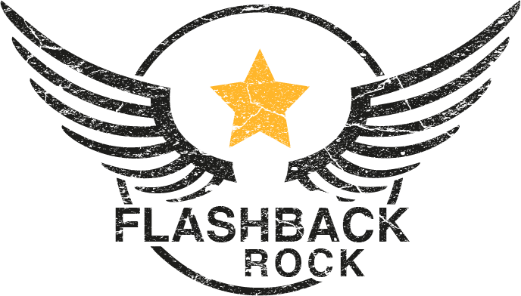

Let’s spend the night together ….
Wie wäre es – rockt ihr gemeinsam durch die Nacht? ACDC, die Stones, Gotthard, Blackberry Smoke, ZZ Top und viele andere wären auch noch dabei.
Natürlich gemeinsam mit den Bandmitgliedern von Flashback Rock, einer Coverband aus dem schönen Pinzgau.
Peter und Julia Sklenar an der Lead bzw. Rhythmusgitarre, Max Innerhofer am Schlagwerk, Matthias Kirisits mit Bass und Vokals, sowie Lea Keil und Laura Tildach ebenfalls mit Gesang und Akkustik Gitarre, sind sechs Freunde die einfach gerne miteinander Musik machen.
Obwohl sie sich alle als jung geblieben bezeichnen würden, sind sie teilweise doch auch alte Hasen, wenn es um die Musik geht. Ihre Band besteht schon viele Jahre und hat bereits die ein oder andere Formation durchlaufen. Viele verschiedene Mitglieder - mit welchen sie spielen durften - haben die Band positiv inspiriert und für eine ständige Weiterentwicklung gesorgt. Angekommen im heute, spielen sie am liebsten Rock und den dafür quer durch die Bank. Alte Klassiker und Ohrwürmer dürfen genau so wenig fehlen, wie neue, frische Sounds die sie gerne auf ihre eigene Art und Weise interpretieren und ausarbeiten.
Wo sie spielen – nicht so tragisch. Ob es nun die Bühne beim Bikertreffen ist, die eine oder andere Rockparty oder das örtliche Stadtfest – die sechs rocken liebend gerne überall.
Haben sie dein Interesse geweckt? Sind sie die Band für deine Nacht? Dann melde dich!
Flashback Rock
Max Innerhofer: +43664-2237292
https://www.flashback-rock.at/
nochmal zusammengefasst (für die einfachere Entscheidungsfindung)
Flashback Rock | YES | NO
coole Rock - Coverband | ü
spielt Rock quer durch die Zeit | ü
sympathische Bandmitglieder | ü
begeisterte Musiker & Sänger | ü
rockt jeden Anlass | ü
freut sich über deinen Anruf | ü

